Федеральное государственное автономное образовательное учреждение
высшего образования
«САНКТ-ПЕТЕРБУРГСКИЙ ГОСУДАРСТВЕННЫЙ УНИВЕРСИТЕТ
АЭРОКОСМИЧЕСКОГО ПРИБОРОСТРОЕНИЯ»

ОТЧЕТ
по лабораторной работе № 2
по дисциплине «Основы программной инженерии»

Автоматизация технологического процесса
промышленного производства программного обеспечения

Вариант 34
«Разработка программного обеспечения для автоматизированной/
информационной системы фирмы по сборке и продаже
компьютеров и комплектующих»

Выполнили:
Кочнев Д.О., Кочнев С.О., Королёв И.М.
Группа:
4431

Преподаватель:
____________________________
Дата защиты:
____________________________

Санкт-Петербург
2026
СОДЕРЖАНИЕ
ПЕРЕЧЕНЬ СОКРАЩЕНИЙ И ОБОЗНАЧЕНИЙ 4
ЗАДАНИЕ НА ЛАБОРАТОРНУЮ РАБОТУ № 2 5
ВВЕДЕНИЕ 6
1 Анализ предметной области и постановка задачи 8
1.1 Предметная область и участники 8
1.2 Функциональные требования 9
1.3 Нефункциональные требования и ограничения 10
1.4 Постановка задачи 11
2 Этап I. Организация технологического процесса 12
2.1 Виртуальная машина и среда разработки 12
2.2 Установка и настройка Redmine 13
2.3 Пользователи, роли и права 13
2.4 Трекеры, статусы и переходы 15
2.5 Дерево целей и задач 17
2.6 Репозиторий и Git в виртуальной машине 18
3 Этап II. Реализация программного обеспечения 20
3.1 Архитектура и технологический стек 20
3.2 Модель данных 21
3.3 Бизнес-алгоритмы и жизненный цикл заказа 23
3.4 Внешние интеграции, безопасность и развёртывание 26
4 Тестирование и результаты 28
4.1 Методика и окружение 28
4.2 Модульные и приёмочные тесты 28
4.3 Кроссбраузерные сценарии 29
4.4 Проверка модели работ в Redmine 34
4.5 Соответствие нефункциональным требованиям 35
5 Применение Git и модели Git Flow 36
5.1 Ветвление и история репозитория 36
5.2 Интеграция этапа II 37
ВЫВОДЫ 38
СПИСОК ИСПОЛЬЗОВАННЫХ ИСТОЧНИКОВ 40
ПРИЛОЖЕНИЕ А. Основные команды и структура проекта 41
ПЕРЕЧЕНЬ СОКРАЩЕНИЙ И ОБОЗНАЧЕНИЙ
API — Application Programming Interface — программный интерфейс приложения.
CSP — Content Security Policy — политика безопасности содержимого.
HMAC — Hash-based Message Authentication Code — код аутентификации сообщения.
JWT — JSON Web Token — веб-токен в формате JSON.
NFR — Non-Functional Requirement — нефункциональное требование.
RBAC — Role-Based Access Control — управление доступом на основе ролей.
SPA — Single Page Application — одностраничное web-приложение.
TLS — Transport Layer Security — протокол защиты транспортного уровня.
БД — база данных.
ВМ — виртуальная машина.
ИС — информационная система.
ПК — персональный компьютер.
FR — Functional Requirement — функциональное требование.
ЗАДАНИЕ НА ЛАБОРАТОРНУЮ РАБОТУ № 2
Дисциплина: «Основы программной инженерии». Группа: 4431.
Тема: автоматизация технологического процесса промышленного производства программного обеспечения. Вариант 34: разработка программного обеспечения для автоматизированной/информационной системы фирмы по сборке и продаже компьютеров и комплектующих.
Этап I. Автоматизация технологического процесса промышленного производства программного обеспечения. Установка и настройка виртуальной машины для разработки. Развертывание, конфигурирование и применение систем управления проектами и контроля версий. Постановка задач и распределение зон ответственности в проекте. Коллективное взаимодействие в группе из трех человек в ролях «Руководитель проектов в области информационных технологий», «Специалист по информационным системам», «DevOps-инженер».
Этап II. Разработка программного обеспечения в соответствии с требованиями, предъявленными в первой лабораторной работе и поставленными задачами на первом этапе. Коллективное взаимодействие в группе из трех человек в ролях «Системный программист», «Программист», «Администратор баз данных».

Задание выдал: ____________________ / ____________________ /
«___» ____________ 2026 г.

Задание приняли:
____________________ / Кочнев С.О. /
____________________ / Кочнев Д.О. /
____________________ / Королёв И.М. /
ВВЕДЕНИЕ
Современная фирма по сборке и продаже компьютеров одновременно работает с каталогом комплектующих, складскими остатками, индивидуальными конфигурациями, заказами, оплатой, сборкой, тестированием и доставкой. При частичной автоматизации эти процессы ведутся в разрозненных таблицах и сообщениях, поэтому цена, наличие и состояние заказа могут расходиться. Ошибка в совместимости компонентов или резервирование отсутствующего товара приводит к повторным согласованиям, задержкам и финансовым потерям.
Цель лабораторной работы — сформировать практические навыки организации технологического процесса промышленного производства программного обеспечения. Для достижения цели необходимо выполнить оба этапа методических указаний: развернуть виртуальную машину и систему управления проектами, сформировать модель работ и ролевую модель, применить систему контроля версий, а затем реализовать и проверить информационную систему по требованиям первой лабораторной работы.
В ходе работы решались следующие задачи: развертывание изолированной виртуальной среды; установка и конфигурирование Redmine; создание проекта, учетных записей, ролей, трекеров, статусов и переходов; построение дерева целей и задач по требованиям FR-01–FR-22; настройка Git и модели Git Flow; разработка серверной и клиентской частей ИС; реализация транзакционного оформления заказа, оплаты, складского учета, сборки и доставки; автоматическое тестирование; оформление отчета и доклада.
Работа выполнялась командой из трех человек. Распределение ролей этапа I и зон ответственности этапа II приведено в таблице 1. Этап II выполнялся той же командой; области ответственности соответствуют серверной части, клиентской части и базе данных.
Таблица 1 – Роли команды и зоны ответственности
Роль этапа I | Участник | Зона ответственности этапа I | Зона ответственности этапа II
Руководитель проектов в области ИТ | Кочнев С.О. | ВМ, Redmine, проект, пользователи, роли, трекеры, статусы, дерево задач, Git, отчет | Системный программист: серверная часть, API, интеграции, тесты
Специалист по информационным системам | Кочнев Д.О. | Детальная установка Redmine, тема Bleuclair, Git, исходные файлы и README | Программист: клиентская часть React/TypeScript, сценарии интерфейса
DevOps-инженер | Королёв И.М. | Git, четыре учетные записи, репозиторий, модель Git Flow | Администратор баз данных: схема PostgreSQL, миграции, резервное копирование, контейнеры

В методических указаниях 2021 года для этапа I описаны Oracle VirtualBox, Astra Linux, Redmine 4.0.5, PostgreSQL 9.6 и Apache/Passenger. В данной работе использованы QEMU/KVM, Ubuntu 24.04, Redmine 6.1.5, PostgreSQL 16 и nginx/Puma. Такая замена обеспечивает воспроизводимость в текущей учебной среде, но не была предварительно согласована с преподавателем; это ограничение зафиксировано в выводах и должно быть учтено при защите.
1 Анализ предметной области и постановка задачи
1.1 Предметная область и участники
Предметная область охватывает продажу компьютерных комплектующих и услугу индивидуальной сборки ПК. Покупатель выбирает готовые товары или формирует конфигурацию, оформляет заказ, оплачивает его и отслеживает состояние. Менеджер ведет каталог и обрабатывает заказы, сотрудник склада отвечает за остатки и комплектацию, сборщик — за сборку и тестирование, администратор — за учетные записи и права.
Ключевыми объектами предметной области являются товар, категория, техническая характеристика, складской остаток, конфигурация, корзина, заказ, позиция заказа, платеж, задание на сборку, отгрузка, уведомление и журнал событий. Для конфигурации важны совместимость процессора и материнской платы, тип памяти, форм-фактор корпуса, длина видеокарты, мощность и разъемы блока питания.
Бизнес-процесс включает следующие основные шаги: просмотр каталога; подбор компонентов; проверка совместимости; добавление товаров в корзину; оформление заказа с повторной проверкой цены и остатка; резервирование; оплата через внешнюю платежную систему; комплектация; сборка и тестирование; передача в доставку или выдача; завершение заказа. Отмена и возврат выполняются с освобождением резерва или возвратом оплаты.
Границы системы: клиентский каталог и конфигуратор, корзина, оформление и оплата заказа, складской учет, задания на сборку и тестирование, доставка, уведомления, административное управление каталогом и пользователями. Вне границ остаются бухгалтерский учет, закупки у поставщиков, реальные банковские интеграции и производственный учет за пределами сборочного участка.
Действующие лица и их интересы:
– покупатель — выбрать совместимые компоненты, оформить и оплатить заказ, видеть актуальный статус;
– менеджер — управлять каталогом, ценами, активностью товаров и обрабатывать заказы;
– сотрудник склада — видеть состав заказа, комплектовать его, принимать приход, списание и возврат;
– сборщик — получать задание, отмечать начало и завершение сборки, фиксировать результат теста;
– администратор — управлять учетными записями, ролями и правами доступа.
1.2 Функциональные требования
Источником требований является спецификация, разработанная в лабораторной работе № 1. В таблице 2 приведены 22 функциональных требования и указано, где они реализованы и проверены. Сокращения «API» и «SPA» раскрыты в перечне сокращений.
Таблица 2 – Функциональные требования и их реализация
ID | Требование | Реализация и проверка
FR-01 | Каталог активных товаров с категорией, ценой, характеристиками и наличием | GET /api/products; SPA-каталог; Playwright
FR-02 | Поиск по наименованию, фильтры по категории и характеристикам | Параметры q, category, spec; SPA; Playwright
FR-03 | Карточка товара с описанием, ценой и доступностью | GET /api/products/{id}; карточка SPA
FR-04 | Конфигуратор с добавлением и изменением компонентов | SPA «Собрать ПК»; PUT /api/configuration
FR-05 | Проверка совместимости и показ конфликтов | domain.Compatibility; POST /api/compatibility; тест и Playwright
FR-06 | Корзина: добавление, изменение количества, удаление | GET/PUT /api/cart; SPA-корзина
FR-07 | Оформление заказа с контактами, способом получения, повторной проверкой | POST /api/orders; проверка цены, остатка и совместимости
FR-08 | Фиксация цены каждой позиции при создании заказа | order_items.price; снимок названия и характеристик
FR-09 | Создание заказа и резервирование в одной транзакции с откатом | pgx.Tx, FOR UPDATE, stock; тест конкурентного резервирования
FR-10 | Создание платежной операции и прием подтверждения провайдера | POST /api/orders/{id}/payment; webhook с HMAC
FR-11 | Идемпотентность повторных платежных событий | payment_events.event_id PRIMARY KEY; тест повтора
FR-12 | Отмена заказа с освобождением резерва или возвратом | POST /api/orders/{id}/cancel; release/refund; тест
FR-13 | Задание на сборку для оплаченного заказа с услугой сборки | assembly_tasks; создание при оплате; Playwright
FR-14 | Комплектация: состав заказа и отметка факта | orderAction pick/picked; склад; Playwright
FR-15 | Сборка, тестирование и доработка | orderAction assemble/test/pass/fail; Playwright
FR-16 | Хранение и показ статусов и времени переходов | orders.status; order_events; история в SPA
FR-17 | Заявка внешней доставке, идентификатор отправления, статус получения | POST /shipment; syncShipment; Playwright
FR-18 | Уведомления при ключевых изменениях статуса | notifications; создание в event(); API
FR-19 | Управление товарами, категориями, ценами и активностью | POST /api/staff/products; /staff/categories; роли manager/admin
FR-20 | Приход, списание и возврат товара без отрицательного остатка | POST /api/inventory/movement; stock_movements; SQL-проверка
FR-21 | История статусов, платежей и сборки заказа | GET /api/orders/{id}; история и связанные записи
FR-22 | Регистрация, вход, управление пользователями и ролями, обновление токенов | auth/register, login, refresh; users; bcrypt, JWT

Требования FR-01–FR-22 покрывают клиентские, складские, сборочные, платёжные и административные сценарии. Для каждого требования в репозитории есть программный компонент; для критичных сценариев добавлены автоматические проверки. Полнота покрытия ограничена учебным характером внешних интеграций: платежная и доставочная системы заменены локальным симулятором.
1.3 Нефункциональные требования и ограничения
Нефункциональные требования определяют качество решения и условия эксплуатации. Они сформулированы в лабораторной работе № 1 и приведены в таблице 3 вместе с фактическим состоянием проверки.
Таблица 3 – Нефункциональные требования и состояние проверки
ID | Требование | Состояние
NFR-01 | Производительность: 95 % запросов каталога не более 2 с при 100 сессиях | Целевой ориентир; нагрузочный тест 100 сессий не выполнялся
NFR-02 | Целостность: остатки, резервы и статусы изменяются транзакционно | Выполнено: транзакции PostgreSQL, ограничения CHECK, тесты
NFR-03 | Надежность: подтвержденный заказ не теряется при перезапуске сервера | Выполнено на уровне СУБД; испытание перезапуском не оформлялось
NFR-04 | Безопасность: HTTPS, хранение паролей только в виде стойких хэшей | bcrypt; TLS-конфигурация nginx; проверка HTTPS в docker-стеке не выполнялась
NFR-05 | Авторизация: проверка роли и полномочий в каждом защищенном методе | Выполнено: middleware auth, allowed(), тест доступа
NFR-06 | Удобство: понятные сообщения при конфликте и отсутствии товара | Выполнено: текстовые ошибки API и интерфейса, Playwright
NFR-07 | Интерфейс от 360 px; проверка Chromium, Firefox, WebKit | Выполнено: 360 px, три движка, 36 проверок
NFR-08 | Масштабируемость: несколько экземпляров без критичного состояния в памяти | Архитектура stateless API; нагрузочная проверка не выполнялась
NFR-09 | Резервное копирование БД не реже раза в сутки и восстановление | Сервис backup с pg_dump; восстановление не проверялось
NFR-10 | Наблюдаемость: журналы с request_id без секретов | Выполнено: slog, request_id, Cache-Control
NFR-11 | Конфигурируемость: адреса, параметры и секреты задаются средой | Выполнено: переменные окружения, .env.app, .env.test

Ограничения и бизнес-правила, существенные для реализации: цена позиции фиксируется в заказе; доступный и зарезервированный остатки неотрицательны; конкурентные заказы не могут зарезервировать одну единицу товара; конфигурация не подтверждается при нарушении обязательного правила совместимости; задание на сборку создается только для оплаченного заказа с услугой сборки; отмена после начала сборки доступна только уполномоченному сотруднику; внешние идентификаторы платежа и доставки уникальны.
1.4 Постановка задачи
Задача этапа I — создать воспроизводимую среду разработки и организовать процесс: развернуть ВМ, установить Redmine и Git, создать проект, участников, роли, трекеры, статусы и переходы, построить дерево целей и задач, продемонстрировать модель Git Flow. Результат этапа фиксируется в отчете снимками экрана и командами.
Задача этапа II — реализовать информационную систему, удовлетворяющую требованиям FR-01–FR-22, и проверить критические сценарии. Выбрана модульная монолитная архитектура: Go-сервер с REST API, SPA на React/TypeScript, PostgreSQL и отдельный учебный сервис-симулятор платежей и доставки. Такое решение сохраняет простоту развертывания и транзакционную целостность, достаточные для учебного проекта.
Критерии приемки: каталог и конфигуратор работают; конфликт совместимости обнаруживается; заказ создается и резервирует остатки атомарно; цена фиксируется; повторное платежное событие не проводится дважды; сборка, тестирование, доработка, доставка и завершение заказа отражаются в истории; интерфейс работает при ширине 360 px в трех браузерных движках; модель работ Redmine содержит 38 задач и три участника; Git-история содержит осмысленные коммиты и слияние.
2 Этап I. Организация технологического процесса
2.1 Виртуальная машина и среда разработки
Для изоляции сервисов от хостовой системы развернута виртуальная машина QEMU/KVM с Ubuntu Server 24.04 LTS Minimal. Виртуальная машина работает с аппаратным ускорением KVM, имеет два виртуальных процессора, 1536 МБ оперативной памяти и динамический диск QCOW2 емкостью 16 ГБ. Графический рабочий стол не используется: управление выполняется по SSH, Redmine доступен через браузер хоста. Параметры среды приведены в таблице 4.
Таблица 4 – Параметры виртуальной машины
Параметр | Значение
Гипервизор | QEMU/KVM, машина q35, accel=kvm, CPU host
Гостевая ОС | Ubuntu Server 24.04 LTS Minimal (24.04.5)
Виртуальные процессоры | 2
Оперативная память | 1536 МБ (регулируется VM_MEMORY_MB)
Диск | QCOW2 16 ГБ, backing file — официальный образ Ubuntu
Сеть | Проброс на loopback: HTTP 8082, SSH 2222
Redmine | 6.1.5 из исходников, Ruby 3.2.3, Puma
СУБД | PostgreSQL 16.15
Web-сервер | nginx 1.24
Git | 2.43
Тема | Bleuclair, русский язык интерфейса

Развертывание автоматизировано командами make vm-up, make vm-status, make vm-ssh, make vm-logs и make vm-down. При первом запуске скачивается официальный образ Ubuntu, проверяется его контрольная сумма, создается SSH-ключ и конфигурационный диск cloud-init. Установка Redmine выполняется внутри гостевой ОС; прогресс доступен в журнале, готовность подтверждается проверкой HTTP и входом администратора.
Виртуальная машина содержит отдельные каталоги данных и не использует Docker-экземпляры хоста. Диск и файлы Redmine сохраняются между запусками; для резервной копии предусмотрено штатное выключение и копирование каталога .vm. Такой подход позволяет повторно развернуть среду на другом компьютере, не затрагивая рабочие данные хоста.
Среда этапа II разворачивалась отдельно от Redmine: API на порту 8090, учебный провайдер на 8091, dev-сервер Vite на 5173 и тестовая база PostgreSQL на 55434. Контейнерная конфигурация приложения собирается в образы opi34-app:local и opi34-web:local; она описана в разделе 3.4.
2.2 Установка и настройка Redmine
Redmine установлен из исходников внутри гостевой ОС. Порядок установки: подготовка пакетов и Ruby; создание роли и базы PostgreSQL; получение исходников Redmine 6.1.5; настройка database.yml и файла окружения; установка зависимостей bundle; генерация секретного ключа; миграции и загрузка начальных данных; настройка nginx и Puma; запуск служб и проверка входа.
Для раздачи статических файлов и проксирования запросов используется nginx, приложение запускается под Puma. Сервисы включаются в автозапуск. Пароль встроенной учетной записи admin генерируется случайно и сохраняется только в локальном файле .vm/credentials.txt; в репозиторий и отчет он не включается. Тема Bleuclair установлена в каталог тем Redmine и включена в настройках оформления.
Проверка установки включает версии Ruby, PostgreSQL, nginx и Git, состояние служб, доступность HTTP-страницы и вход пользователя с административными правами. Дополнительно проверяется, что обычный участник проекта не получает доступ к системной административной панели: для роли специалиста по ИС ответ /admin должен быть 403. Этот сценарий включен в автоматическую проверку Redmine.
После установки создан закрытый проект pc-assembly-34 с описанием варианта 34. Проект не является публичным; доступ предоставляется только участникам. В проекте включены модули задач, времени, новостей, документов, файлов, wiki, репозитория, календаря и диаграммы Ганта. Настройки проекта и участников приведены на рисунках 1 и 2.
2.3 Пользователи, роли и права
В Redmine созданы три участника команды и используется встроенная служебная учетная запись администратора. Для участников заданы технические адреса в домене .invalid: отправка почты в учебной среде отключена, поэтому адреса не могут привести к реальным получателям. Пароли сгенерированы случайно, сохранены в локальном файле .vm/team-credentials.json и не публикуются. Состав учетных записей приведен в таблице 5.
Таблица 5 – Учетные записи Redmine
Логин | ФИО | Роль в проекте | Администратор Redmine
kochnev-so | Кочнев С.О. | Руководитель проекта | Да
kochnev-do | Кочнев Д.О. | Специалист по ИС | Нет
korolev-im | Королёв И.М. | DevOps-инженер | Нет
admin | Служебная учетная запись | — | Да

Ролевая модель построена по принципу минимально необходимых прав. Базовый набор разрешений для всех участников включает просмотр и редактирование задач, добавление комментариев, просмотр приватных заметок, сохранение запросов, диаграмму Ганта, календарь, учет времени, wiki, файлы, репозиторий и изменения. Руководитель дополнительно управляет проектом, участниками, версиями, категориями, связями задач и подзадачами, а также закрывает, возвращает и отменяет задачи. Специалист по ИС и DevOps-инженер дополнительно управляют подзадачами. Ключевые различия приведены в таблице 6.
Таблица 6 – Роли и ключевые права Redmine
Роль | Ключевые дополнительные права | Назначение
Руководитель проекта | Управление проектом, участниками, версиями, категориями, связями задач; закрытие, возврат и отмена задач | Планирование и приемка работ
Специалист по ИС | Управление подзадачами; базовые права на задачи, wiki, файлы и репозиторий | Установка, настройка и сопровождение ИС
DevOps-инженер | Управление подзадачами; базовые права на задачи, wiki, файлы и репозиторий | Среда, Git, развертывание и Git Flow

Права проверены практически: руководитель входит как администратор проекта и видит настройки; специалист по ИС входит как обычный пользователь и получает отказ при обращении к системной административной панели. Это подтверждает, что административные полномочия не выданы всем участникам автоматически.
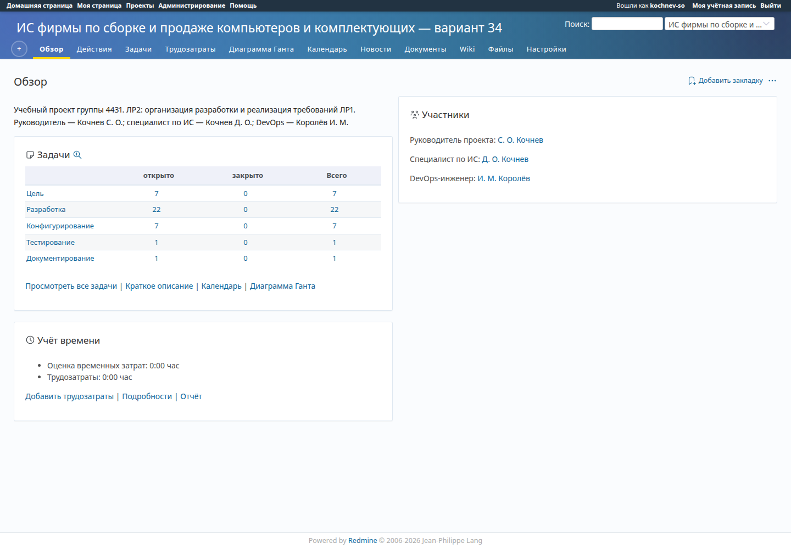
Рисунок 1 – Страница проекта pc-assembly-34 в Redmine
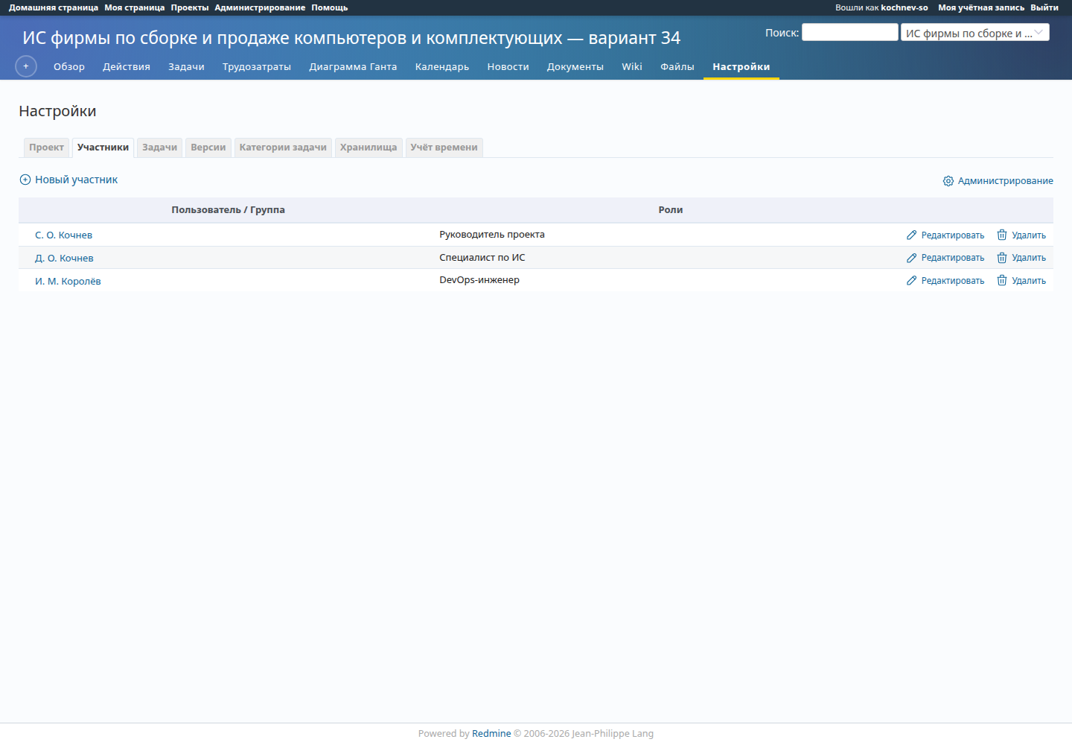
Рисунок 2 – Участники проекта и назначенные роли
2.4 Трекеры, статусы и переходы
Для проекта определены пять трекеров и семь статусов. Трекеры разделяют цели, разработку, конфигурирование, тестирование и документирование; статусы образуют жизненный цикл задачи от планирования до закрытия или отмены. Состав трекеров и статусов приведен в таблице 7.
Таблица 7 – Статусы и трекеры проекта
Тип | Значение | Назначение
Статус | Запланирована | Задача создана, исполнитель еще не приступил
Статус | Назначена | Исполнитель определен, работа не начата
Статус | В работе | Работа выполняется
Статус | На контроле | Результат передан на проверку руководителю
Статус | Возвращена | Требуется доработка после проверки
Статус | Закрыта | Работа принята
Статус | Отменена | Работа не выполняется
Трекер | Цель | Крупные этапы и группы требований
Трекер | Разработка | Реализация функциональных требований
Трекер | Конфигурирование | Настройка среды, Git и инфраструктуры
Трекер | Тестирование | Проверки и приемочные испытания
Трекер | Документирование | Отчет, README и эксплуатационная документация

Переходы назначены ролям и трекерам. Базовый маршрут един для всех участников: «Запланирована → Назначена → В работе → На контроле», а также «Возвращена → В работе». Руководитель дополнительно переводит задачу из «На контроле» в «Закрыта» или «Возвращена», возвращает закрытую задачу и отменяет любую незакрытую задачу. Разрешенные переходы приведены в таблице 8.
Таблица 8 – Разрешенные переходы статусов
Исходный статус | Целевой статус | Кто выполняет
Запланирована | Назначена | Все роли
Назначена | В работе | Все роли
В работе | На контроле | Все роли
Возвращена | В работе | Все роли
На контроле | Закрыта | Руководитель
На контроле | Возвращена | Руководитель
Закрыта | Возвращена | Руководитель
Любой незакрытый статус | Отменена | Руководитель

Переходы применяются к каждому трекеру. Такая матрица не позволяет исполнителю самостоятельно закрыть задачу: закрытие и отмена остаются у руководителя, а возврат в работу доступен после замечаний. Это соответствует разделению ответственности, принятому в проекте.
2.5 Дерево целей и задач
Дерево целей и задач построено по требованиям первой лабораторной работы. Верхний уровень образуют два этапа: организация разработки и реализация информационной системы. В этап I входят семь задач по виртуальной машине, Redmine, проекту, ролям, дереву задач, Git и отчету. В этап II входят пять групп требований и 22 задачи FR-01–FR-22, а также две задачи на приемочные испытания и документацию. Итого в проекте 38 задач.
Таблица 9 – Состав дерева целей и задач
Уровень дерева | Количество | Примеры
Этап I — организация разработки | 1 | Цель верхнего уровня
Задачи этапа I | 7 | ВМ; проект и роли; дерево задач; Redmine; Git Flow; репозиторий; отчет
Этап II — реализация ИС | 1 | Цель верхнего уровня
Группы требований | 5 | Каталог; заказ; оплата; склад и сборка; пользователи
Задачи FR-01–FR-22 | 22 | Каталог, совместимость, оплата, сборка, доставка и др.
Приемка и документация | 2 | Приемочные испытания; документация запуска
Итого | 38 | 2 + 7 + 5 + 22 + 2

Задачи связаны отношениями «родительская — дочерняя». Для каждой задачи указаны трекер, статус, приоритет, исполнитель и описание с критерием приемки. Исполнители этапа I назначены; задачи этапа II в исходной модели были оставлены без исполнителей и распределены в ходе реализации. Список 38 задач и назначения приведены на рисунке 3.
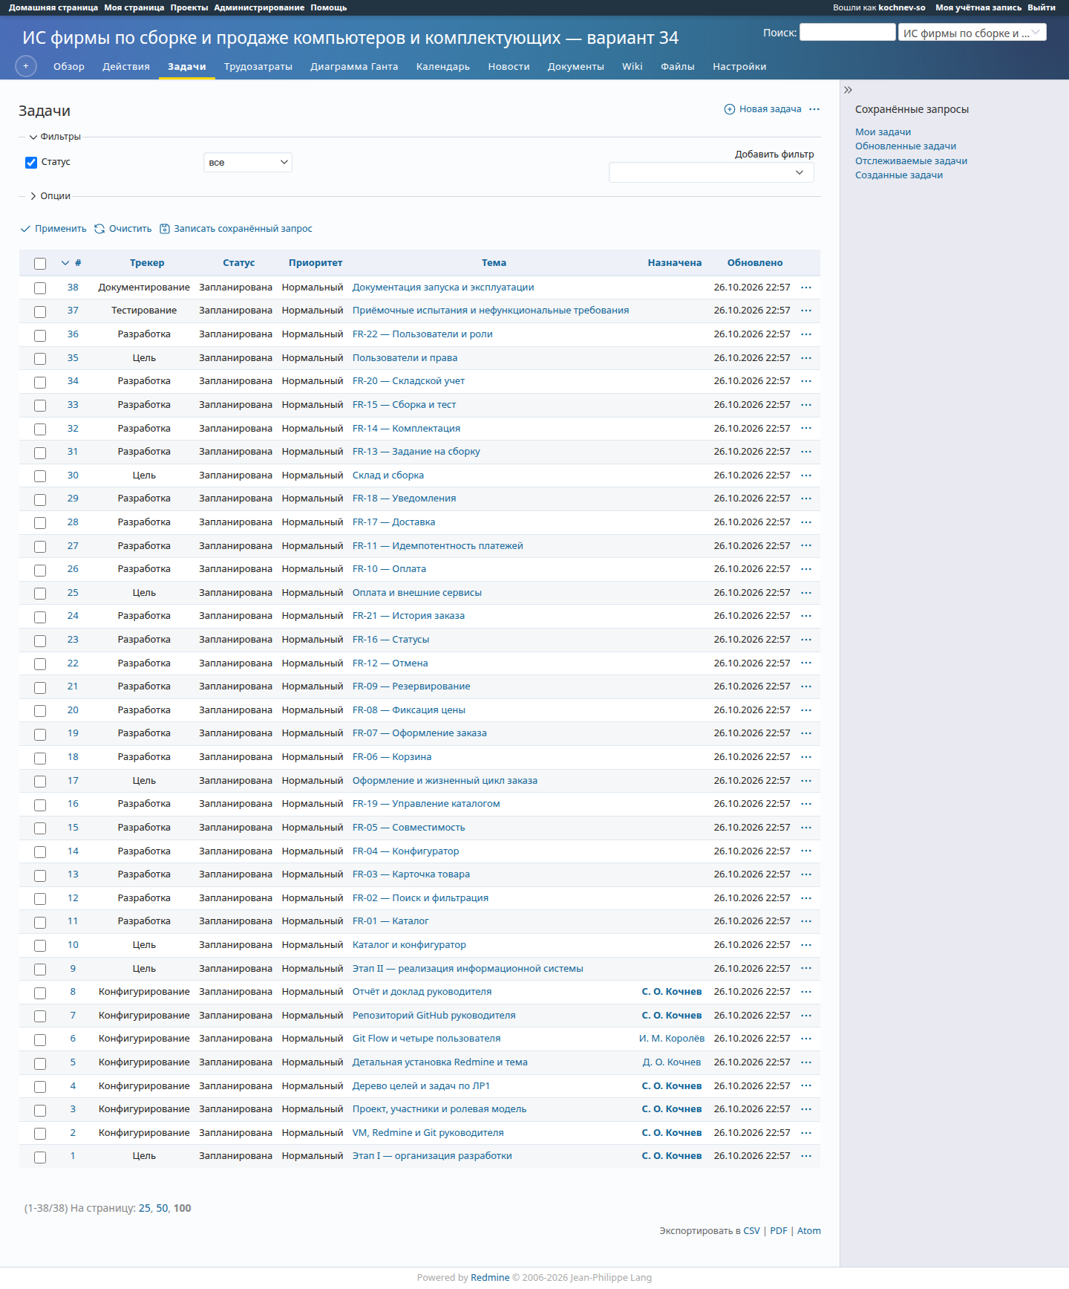
Рисунок 3 – Дерево из 38 задач проекта pc-assembly-34
На снимках видно, что проект закрытый, в списке участников три человека, а в списке задач присутствуют все 38 записей. Для задач этапа I назначены руководитель, специалист по ИС и DevOps-инженер; задачи этапа II сгруппированы по требованиям и связаны с целями.
2.6 Репозиторий и Git в виртуальной машине
В гостевой ОС установлен Git 2.43, создан учебный пользователь и настроены параметры авторства. Репозиторий проекта получен с GitHub, в него добавлены README.md и исходные файлы. Для этапа I достаточно было условных исходников; в ходе этапа II в репозиторий добавлена реальная реализация, поэтому история содержит как инфраструктурные коммиты, так и коммиты приложения.
В виртуальной машине проверены базовые операции: клонирование, создание ветки, фиксация изменений, слияние и просмотр истории. Параметры авторства в ВМ являются учебными и не совпадают с учетной записью GitHub хоста; это сделано намеренно, чтобы не копировать ключи и токены хоста в гостевую среду. Отправка изменений в удаленный репозиторий выполняется с хоста после проверки.
Репозиторий используется как единое хранилище исходного кода, конфигурации развертывания, миграций, тестов и документации. В нем размещены каталоги cmd, internal, migrations, web, deploy, lab и docs. Отдельно описаны команды запуска ВМ и приложения, что позволяет воспроизвести результаты лабораторной работы.
3 Этап II. Реализация программного обеспечения
3.1 Архитектура и технологический стек
Реализация выполнена как модульный монолит. Серверное приложение на Go предоставляет REST API, работает с PostgreSQL и вызывает внешний учебный сервис платежей и доставки. Клиентская часть — одностраничное приложение React/TypeScript, собираемое Vite. В продуктивной конфигурации nginx принимает HTTPS-соединения, раздает статические файлы и проксирует запросы /api на серверное приложение. Схема взаимодействия компонентов приведена на рисунке 4.
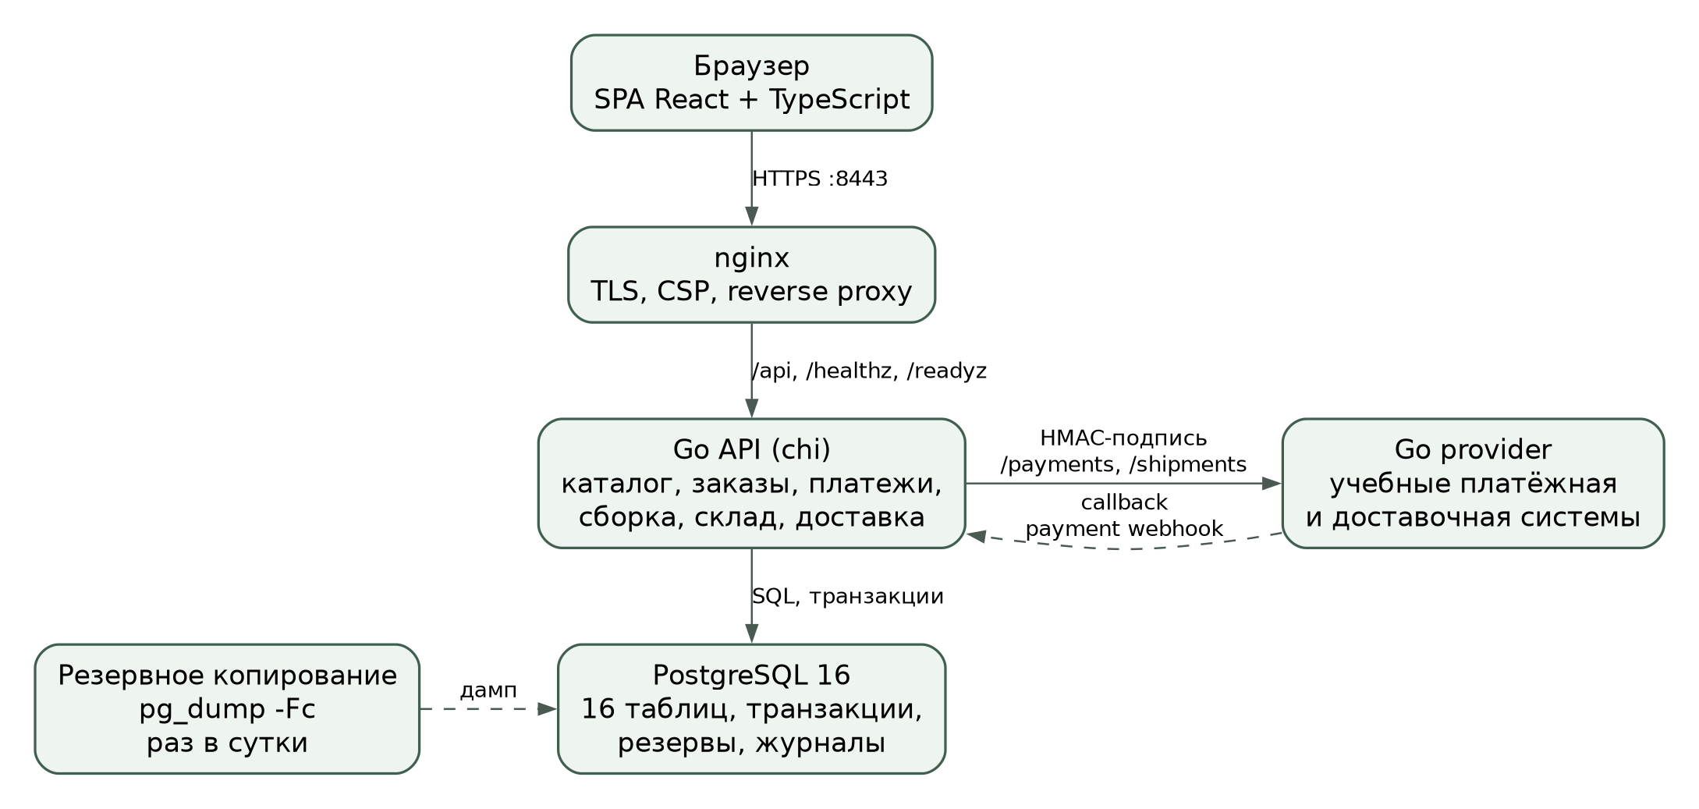
Рисунок 4 – Архитектура информационной системы
Модульный монолит выбран потому, что основные бизнес-операции требуют единой транзакции: создание заказа, резервирование остатков, фиксация цены и запись истории должны выполняться атомарно. Выделение этих операций в отдельные сервисы усложнило бы согласованность и увеличило бы объем инфраструктуры без практической пользы для учебного проекта. При этом границы пакетов позволяют позже выделить каталог, платежи или сборку в самостоятельные сервисы.
Таблица 10 – Технологический стек реализации
Компонент | Технологии | Назначение
Сервер приложения | Go 1.25, chi, pgx/v5, validator | REST API, бизнес-логика, транзакции
Аутентификация | JWT HS256, bcrypt, refresh-токены | Вход, обновление сессии, роли
База данных | PostgreSQL 16 | Каталог, заказы, платежи, склад, задания
Клиент | React 19, TypeScript 5.8, Vite 7 | Каталог, конфигуратор, корзина, заказы
Внешний сервис | Go-симулятор платежей и доставки | Учебные интеграции и callback
Web-сервер | nginx 1.28 Alpine | TLS, статика, reverse proxy, CSP
Контейнеры | Docker, Docker Compose | Сборка и запуск стека
Тесты | Go testing, Playwright 1.62 | Приемочные и кроссбраузерные проверки

Серверная часть разделена на пакеты internal/app и internal/domain. В internal/app находятся HTTP-обработчики, аутентификация, работа с заказами, каталогом, складом и интеграциями. В internal/domain сосредоточены модель предметной области, правила совместимости и переходы состояний. Такое разделение позволяет тестировать бизнес-правила отдельно от HTTP-слоя.
Клиентская часть содержит каталог с поиском и фильтрами, карточку товара, конфигуратор ПК, корзину, оформление заказа, страницу заказа с историей, экраны склада, сборщика, менеджера и администратора. Маршрутизация выполняется на клиенте; API возвращает JSON. Для повторного использования запросов реализован слой api.ts с обновлением access-токена при истечении сессии.
3.2 Модель данных
Модель данных включает 16 таблиц. Основные сущности — пользователи, товары, остатки, заказы, позиции заказов, платежи, задания на сборку, отгрузки, события и уведомления. Связи и ключевые атрибуты приведены на рисунке 5; назначение таблиц и ограничения — в таблице 11.
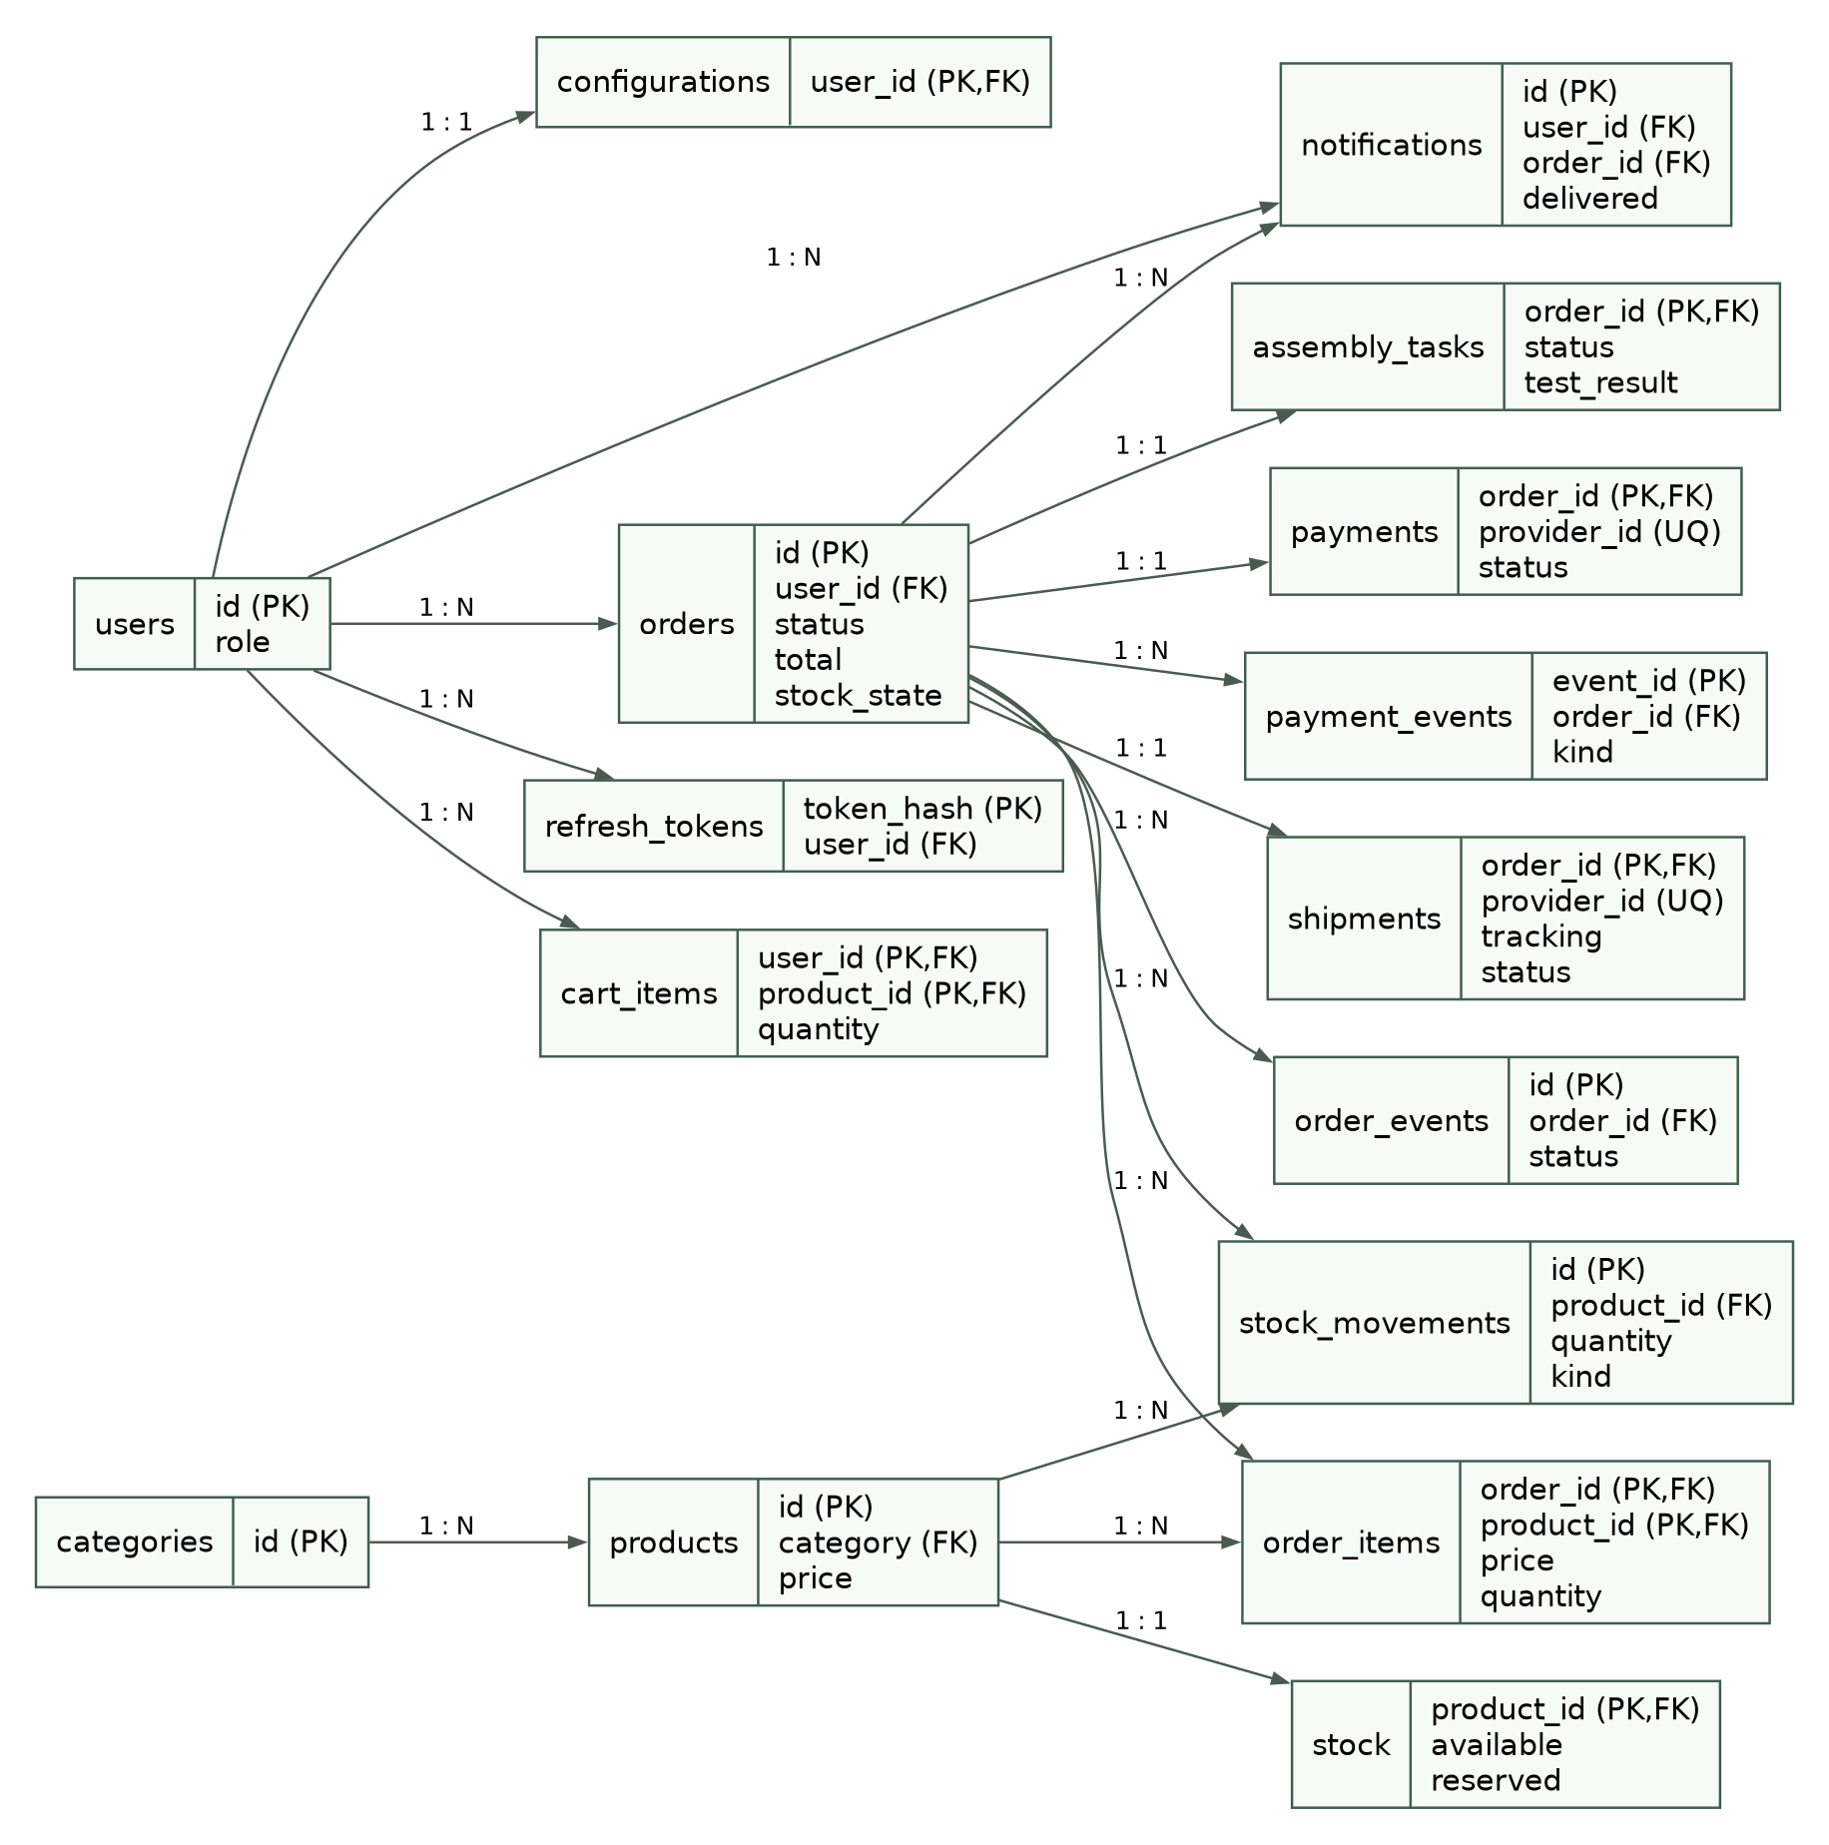
Рисунок 5 – Логическая модель данных PostgreSQL
Таблица 11 – Сущности базы данных
Таблица | Назначение | Ключевые ограничения
users | Учетные записи и роли | email UNIQUE; role CHECK; active
refresh_tokens | Хэши refresh-токенов | token_hash PK; срок действия
categories | Категории каталога | id PK
products | Товары и характеристики | price > 0; category FK; specs jsonb
stock | Доступный и зарезервированный остаток | available, reserved >= 0; product_id PK
cart_items | Корзина пользователя | quantity 1..100; составной PK
configurations | Сохраненная конфигурация ПК | user_id PK; items jsonb
orders | Заказы и состояние | status; total > 0; checkout_key; stock_state
order_items | Снимок состава и цен заказа | price > 0; quantity > 0; составной PK
order_events | История статусов | order_id FK; actor_id FK; created_at
assembly_tasks | Задание на сборку | order_id PK; status; test_result
payments | Платежная операция | order_id PK; provider_id UNIQUE; amount
payment_events | Идемпотентность событий | event_id PK; order_id FK; kind
shipments | Отгрузка и tracking | order_id PK; provider_id UNIQUE
stock_movements | Движения склада | quantity; kind; actor_id; order_id
notifications | Уведомления покупателю | user_id FK; order_id FK; delivered

Целостность обеспечивается первичными и внешними ключами, ограничениями CHECK и транзакциями. Цена в order_items сохраняется отдельно от products.price, поэтому изменение каталога не меняет исторические заказы. Остаток хранится в двух полях: available и reserved; операции резервирования и освобождения изменяют оба поля согласованно. Для повторной обработки платежных событий используется первичный ключ event_id в payment_events.
История заказа не перезаписывается: каждое изменение статуса добавляет запись в order_events с автором и временем. Это позволяет восстановить последовательность действий и показать покупателю полную историю. Уведомления также создаются в транзакции изменения статуса, поэтому событие и уведомление не расходятся.
3.3 Бизнес-алгоритмы и жизненный цикл заказа
Проверка совместимости. Конфигуратор передает набор идентификаторов компонентов и признак полноты сборки. Сервер загружает активные товары и применяет правила, приведенные в таблице 12. Проверка выполняется как до добавления в корзину, так и повторно при оформлении заказа, поэтому изменение каталога между этими шагами не позволяет подтвердить несовместимую конфигурацию.
Таблица 12 – Правила совместимости компонентов
Правило | Проверка
Сокет процессора | cpu.socket должен совпадать с motherboard.socket
Тип памяти | memory_type каждой планки должен совпадать с memory_type платы
Форм-фактор | board_formats корпуса должен содержать form_factor платы
Длина видеокарты | gpu.length_mm не должна превышать case.gpu_max_mm
Мощность БП | power_w с запасом 20 % должен покрывать TDP процессора, видеокарты и 100 Вт
Разъемы БП | connectors должны содержать разъемы платы и видеокарты
Полнота сборки | обязательны CPU, плата, память, накопитель, БП и корпус; по одному на категорию, кроме памяти и накопителей

Оформление заказа. Клиент передает позиции, контакты, способ получения, признак сборки и уникальный checkout_key. Сервер в одной транзакции блокирует строку пользователя, проверяет повтор запроса по ключу, блокирует строки товаров и остатков, сверяет активность товара, ожидаемую цену и доступное количество, повторно проверяет совместимость, создает заказ и позиции, уменьшает available и увеличивает reserved, записывает движения склада, очищает корзину и добавляет событие «Ожидает оплаты». При любой ошибке транзакция откатывается полностью. Повторный запрос с тем же checkout_key возвращает существующий заказ, не создавая дубль.
Оплата и идемпотентность. При создании платежа сервер создает запись payments и вызывает учебный провайдер, подписывая запрос HMAC-SHA256 с временной меткой. Провайдер возвращает идентификатор платежа; сервер сохраняет его. Подтверждение приходит на webhook, подпись и временная метка проверяются, сумма и идентификатор сверяются с заказом. Событие вставляется в payment_events с ON CONFLICT DO NOTHING; если событие уже обработано, бизнес-операция не повторяется. При оплате заказа с услугой сборки создается задание assembly_tasks.
Жизненный цикл заказа. Состояния и переходы приведены на рисунке 6. После оплаты заказ переходит в paid. Склад выполняет pick и picked; для заказа без сборки состояние сразу становится ready, для заказа со сборкой — picked. Сборщик переводит заказ в assembling, затем testing; успешный тест дает ready, неуспешный — rework с обязательной причиной. После повторной сборки и успешного теста заказ снова становится ready. Самовывоз завершает заказ действием pickup; для доставки создается shipping_pending, затем shipped и completed после подтверждения провайдера.
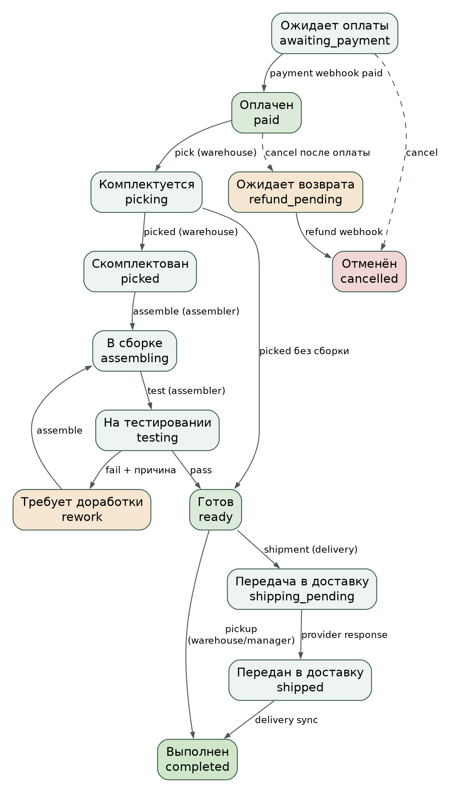
Рисунок 6 – Жизненный цикл заказа
Отмена. Покупатель или менеджер может отменить заказ до передачи в доставку. Если заказ еще не оплачен, резерв освобождается и статус становится cancelled. Если оплачен, создается refund_pending, освобождается резерв (или товар ожидает проверки склада), а после подтверждения возврата провайдером статус становится cancelled. Отмена после начала сборки доступна только менеджеру; товар, уже переданный в работу, возвращается в доступный остаток только после проверки сотрудником склада.
Складской учет. Движения receipt, writeoff и return изменяют available в транзакции. SQL-условие available + delta >= 0 не позволяет уйти в отрицательный остаток; при нулевом числе обновленных строк возвращается конфликт. Каждое движение сохраняется в stock_movements с автором, основанием и, если применимо, идентификатором заказа. Возврат после отмены выполняется отдельным действием склада с обязательным примечанием.
Доставка и уведомления. Создание отгрузки переводит заказ в shipping_pending и вызывает провайдера; после успешного ответа сохраняются provider_id и tracking, статус становится shipped. Синхронизация статуса доставки вызывается отдельно; при delivered заказ становится completed. Каждое изменение статуса добавляет запись в order_events и уведомление в notifications, поэтому покупатель видит историю и может получить уведомление в интерфейсе.
Аутентификация и разграничение прав. Пароли хранятся в виде bcrypt-хэшей. Access-токен JWT подписывается HS256 и действует 15 минут; refresh-токен представляет собой случайную строку, хранится в базе только в виде SHA-256-хэша и действует 7 дней. При обновлении сессии старый refresh-токен удаляется, новый сохраняется; это обеспечивает ротацию. Cookie refresh-токена имеет атрибуты HttpOnly, Secure, SameSite=Strict. Каждый защищенный метод проверяет access-токен и роль; сервер дополнительно проверяет Origin запроса и возвращает 403 при недопустимом источнике.
3.4 Внешние интеграции, безопасность и развёртывание
Внешние платежная и доставочная системы заменены учебным сервисом cmd/provider. Он реализует создание платежа, подтверждение оплаты, создание отгрузки, изменение статуса доставки и подписывает ответы тем же секретом. Секрет передается через переменную INTEGRATION_SECRET, длина не менее 32 символов. В учебном режиме доступны команды demo-payment и demo-delivery, которые позволяют пройти полный сценарий без реальных денег и внешних сетей. Это ограничение явно отражено в интерфейсе и отчете.
Безопасность реализована на нескольких уровнях: HTTPS и CSP в nginx; запрет X-Frame-Options DENY; X-Content-Type-Options nosniff; проверка Origin; ограничение размера JSON-тела; валидация входных данных; параметризованные SQL-запросы; bcrypt для паролей; HMAC и временное окно для webhook; ролевые проверки в обработчиках; отсутствие секретов в логах. Пароли и ключи хранятся в .env-файлах, которые исключены из Git; в репозитории присутствуют только примеры с пустыми значениями.
Развертывание описано в deploy/compose.app.yml. Сервисы db, migrate, backend, provider, frontend и backup запускаются в Docker Compose. Миграции и демонстрационные данные выполняются отдельным сервисом migrate до запуска backend. Для базы данных используется том app_data; для резервного копирования — сервис backup с pg_dump и ежедневным циклом. Frontend слушает 8443 (HTTPS) и 8083 (HTTP-редирект), backend и provider доступны только внутри сети Compose. Проверки healthcheck контролируют готовность базы, API и провайдера.
Локальная разработка использует отдельную тестовую базу на порту 55434 и dev-сервер Vite на 5173. Это позволяет запускать приемочные тесты, не затрагивая данные демонстрационного стека. Скрипт deploy/run-tests.sh читает .env.test, подставляет TEST_DATABASE_URL и запускает go test -race. Для сборки клиента используется npm ci и npm run build.
4 Тестирование и результаты
4.1 Методика и окружение
Проверки разделены на три уровня. Первый уровень — модульные и приемочные тесты Go, которые работают с отдельной базой PostgreSQL и проверяют транзакционные и конкурентные сценарии. Второй уровень — сквозные проверки интерфейса в Chromium, Firefox и WebKit через Playwright: каталог, поиск, мобильная ширина 360 px, вход, ротация refresh-токена, конфликт совместимости, оформление заказа, оплата, склад, сборка, доработка, доставка и завершение. Третий уровень — проверка модели работ Redmine: вход, закрытый проект, 38 задач, три участника и запрет административной панели для обычного пользователя.
Окружение проверок: API на http://127.0.0.1:8090, учебный провайдер на 8091, Vite на 5173, тестовая PostgreSQL на 55434. Приемочные тесты Go запускались командой make test (скрипт deploy/run-tests.sh) с флагом -race. Сборка клиента проверялась командой npm run build. Сквозные проверки выполнялись Playwright 1.62; для WebKit использовался контейнер mcr.microsoft.com/playwright:v1.62.1-noble, поскольку на хосте не хватало системных библиотек. Это ограничение среды, а не приложения.
Все проверки выполнялись на реальных данных, созданных в тестовой базе. Для каждого браузера создавался отдельный заказ, проходивший полный жизненный цикл; идентификаторы заказов сохранены в результатах. Скриншоты и JSON-файлы результатов приложены в каталоге docs/images и в отчете.
4.2 Модульные и приёмочные тесты
Приемочные тесты Go охватывают пять критичных сценариев. Каждый тест создает изолированную схему в базе с суффиксом _test и не влияет на другие запуски. Результаты приведены в таблице 13; общее время выполнения — 72,9 с, все тесты пройдены.
Таблица 13 – Приемочные тесты Go
Тест | Что проверяет | Результат
TestConcurrentLastItemReservation | Конкурентное резервирование последней единицы товара | Пройден
TestPriceSnapshotsAndAtomicRollback | Фиксация цен и полный откат при нехватке товара | Пройден
TestPaymentReplayAndAuthorization | Повтор платежного события и запрет доступа чужой роли | Пройден
TestAssemblyFailureRefundAndInspectedReturn | Неудачная сборка, возврат и проверенный возврат на склад | Пройден
TestCompatibilityRejectsConflict | Обнаружение конфликта совместимости | Пройден

Тест конкурентного резервирования подтверждает, что два одновременных заказа не могут получить одну и ту же единицу товара: второй запрос завершается конфликтом, а остаток остается неотрицательным. Тест фиксации цен проверяет, что после изменения каталожной цены существующий заказ сохраняет прежнюю цену, а при нехватке товара не создаются ни заказ, ни движения склада. Тест платежного повтора проверяет, что повторная доставка события не проводит оплату дважды и не создает повторное задание на сборку.
Тест сборки и возврата моделирует неуспешный тест, доработку, повторную сборку, отмену и проверенный возврат товара на склад. Тест совместимости проверяет конфликт сокета и корректную конфигурацию. Эти сценарии соответствуют наиболее рискованным бизнес-правилам и покрывают требования FR-05, FR-08, FR-09, FR-11, FR-12 и FR-15.
Сборка клиента выполнена командой npm run build: TypeScript-проверка и Vite собрали 96 модулей, итоговый JS-файл — около 351 КБ, CSS — около 13 КБ. Сборка завершилась без ошибок. Артефакты сборки исключены из Git.
4.3 Кроссбраузерные сценарии
Сквозные проверки выполнены в трех движках: Chromium 153.0.8010.47, Firefox 153.0 и WebKit 26.5. В каждом браузере выполнялись 12 проверок: каталог, поиск, адаптивная ширина 360 px, вход, ротация refresh-токена, конфликт совместимости, оформление заказа, оплата через учебный симулятор, склад, доработка сборки, доставка и выполненный заказ. Всего выполнено 36 проверок, все пройдены. Результаты приведены в таблице 14.
Таблица 14 – Результаты кроссбраузерных проверок
Браузер | Версия | Номер заказа | Проверок | Результат
Chromium | 153.0.8010.47 | 0a0f304c | 12 | Пройдено
Firefox | 153.0 | 21ba1fbd | 12 | Пройдено
WebKit | 26.5 | d4fd858e | 12 | Пройдено

Каталог и поиск. Проверяется, что отображаются 13 демонстрационных товаров, поиск по слову «клавиатура» оставляет одну карточку, а очистка поиска возвращает полный список. На рисунке 7 показан каталог Chromium; на рисунке 11 — каталог Firefox и WebKit, подтверждающий единообразие отображения.
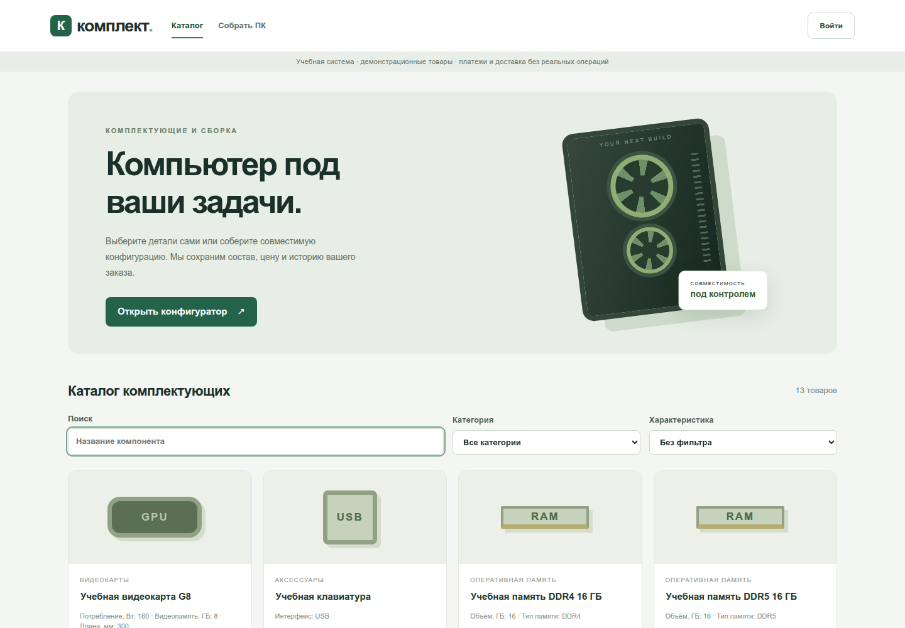
Рисунок 7 – Каталог товаров в Chromium
Конфигуратор и совместимость. Выбираются совместимые процессор, плата, память, накопитель, блок питания и корпус; появляется сообщение «Компоненты совместимы». Затем выбирается процессор с другим сокетом, и интерфейс показывает конфликт «Сокет процессора и платы не совпадает или не указан». После возврата совместимого процессора конфликт исчезает. Снимок конфигуратора приведен на рисунке 8.
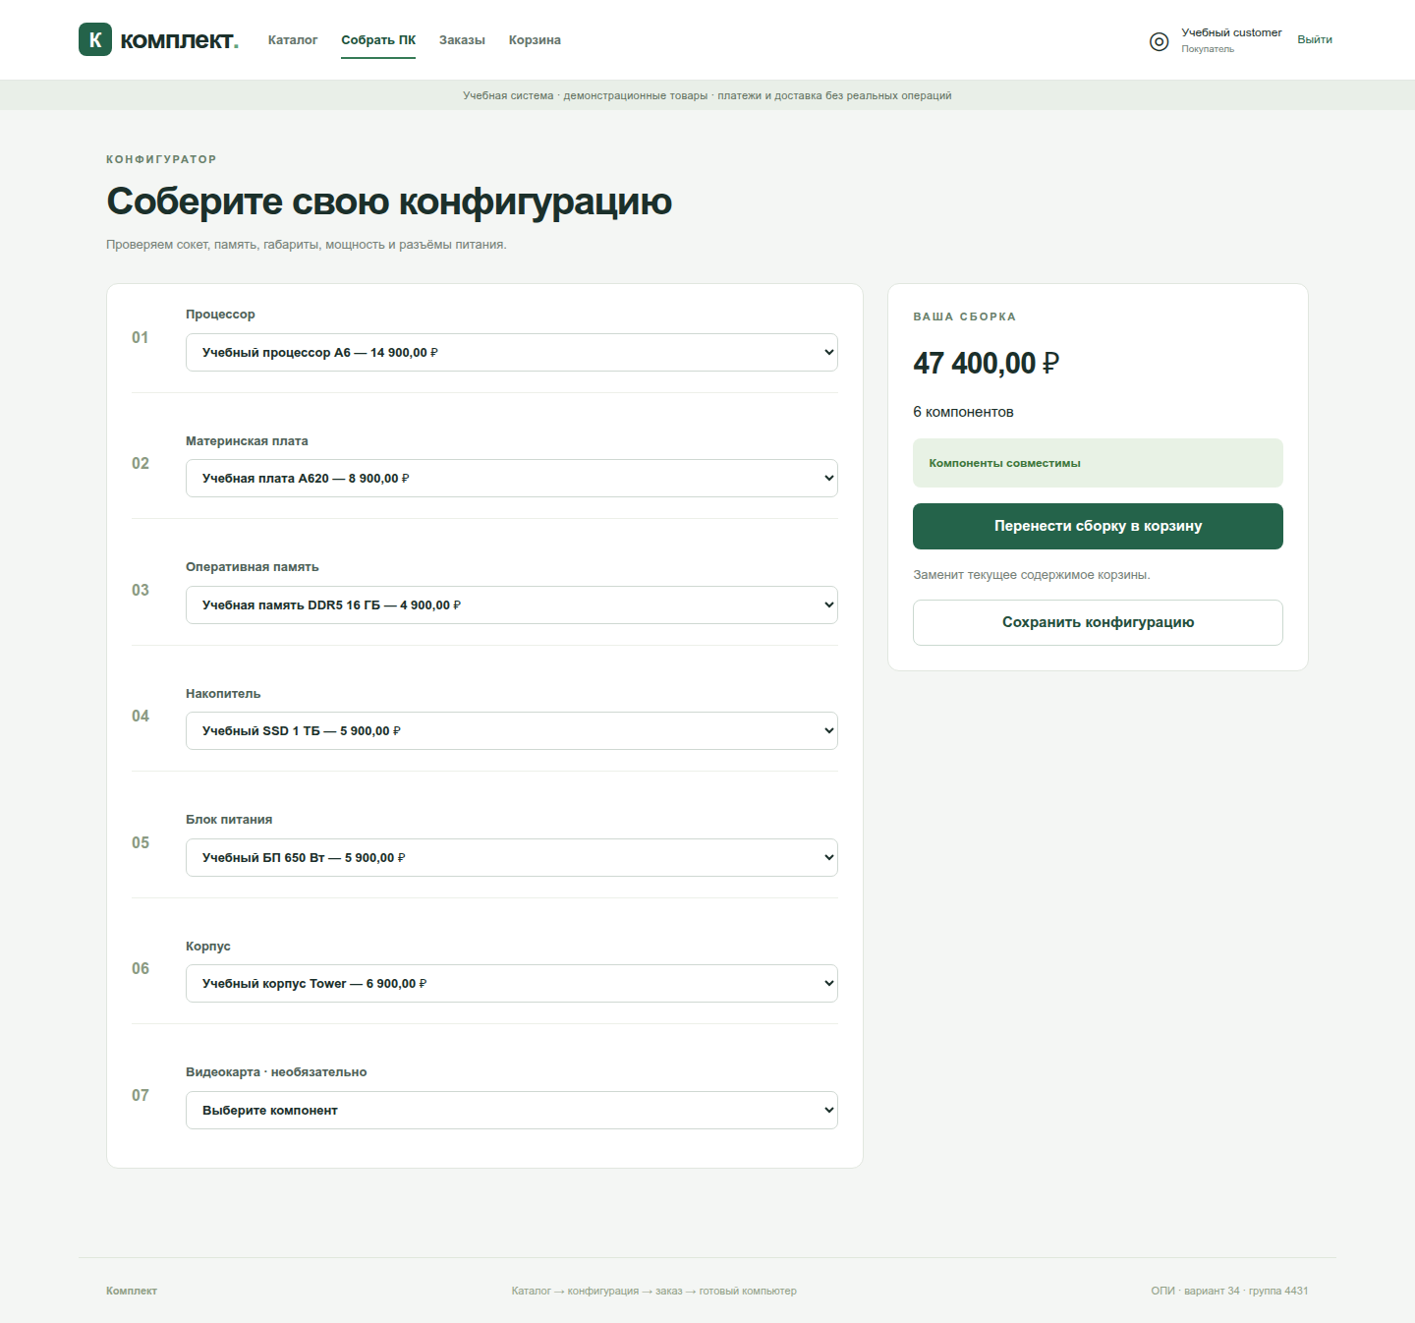
Рисунок 8 – Конфигуратор ПК и проверка совместимости
Мобильная версия. При ширине 360 px проверяется отсутствие горизонтальной прокрутки: ширина документа не превышает ширину окна. Полная страница каталога разбита на три вертикальные части на рисунке 9; это позволяет показать весь макет, не уменьшая текст до нечитаемого размера.
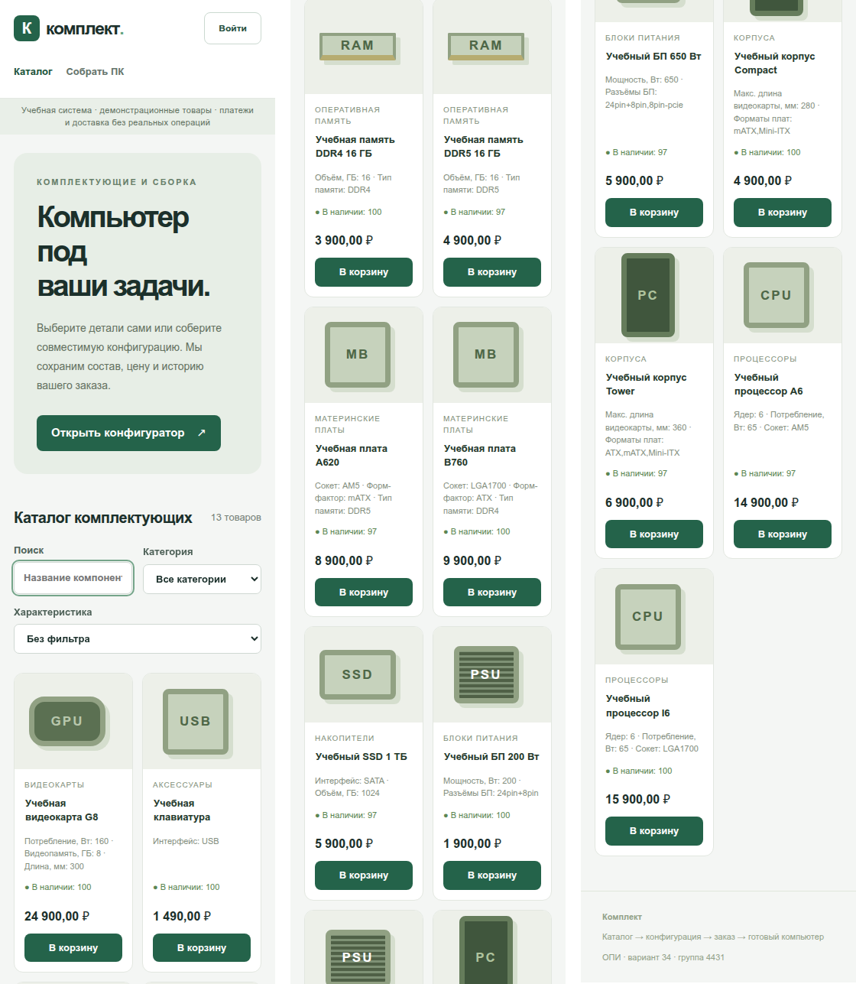
Рисунок 9 – Каталог при ширине экрана 360 px
Полный заказ. В каждом браузере создавался заказ со сборкой и доставкой, оплачивался через учебный провайдер, проходил комплектацию, сборку, неудачный тест, доработку, повторный тест, отгрузку и доставку. На рисунке 10 показан выполненный заказ: состав, зафиксированные цены, история статусов, задание на сборку, тест и оплата. Именно этот сценарий подтверждает требования FR-07–FR-18.
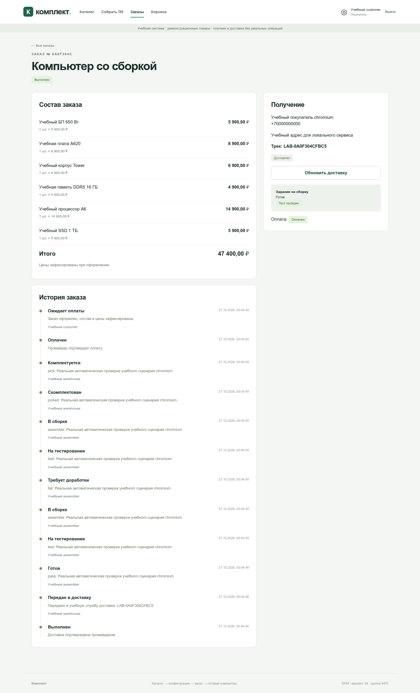
Рисунок 10 – Выполненный заказ с историей статусов
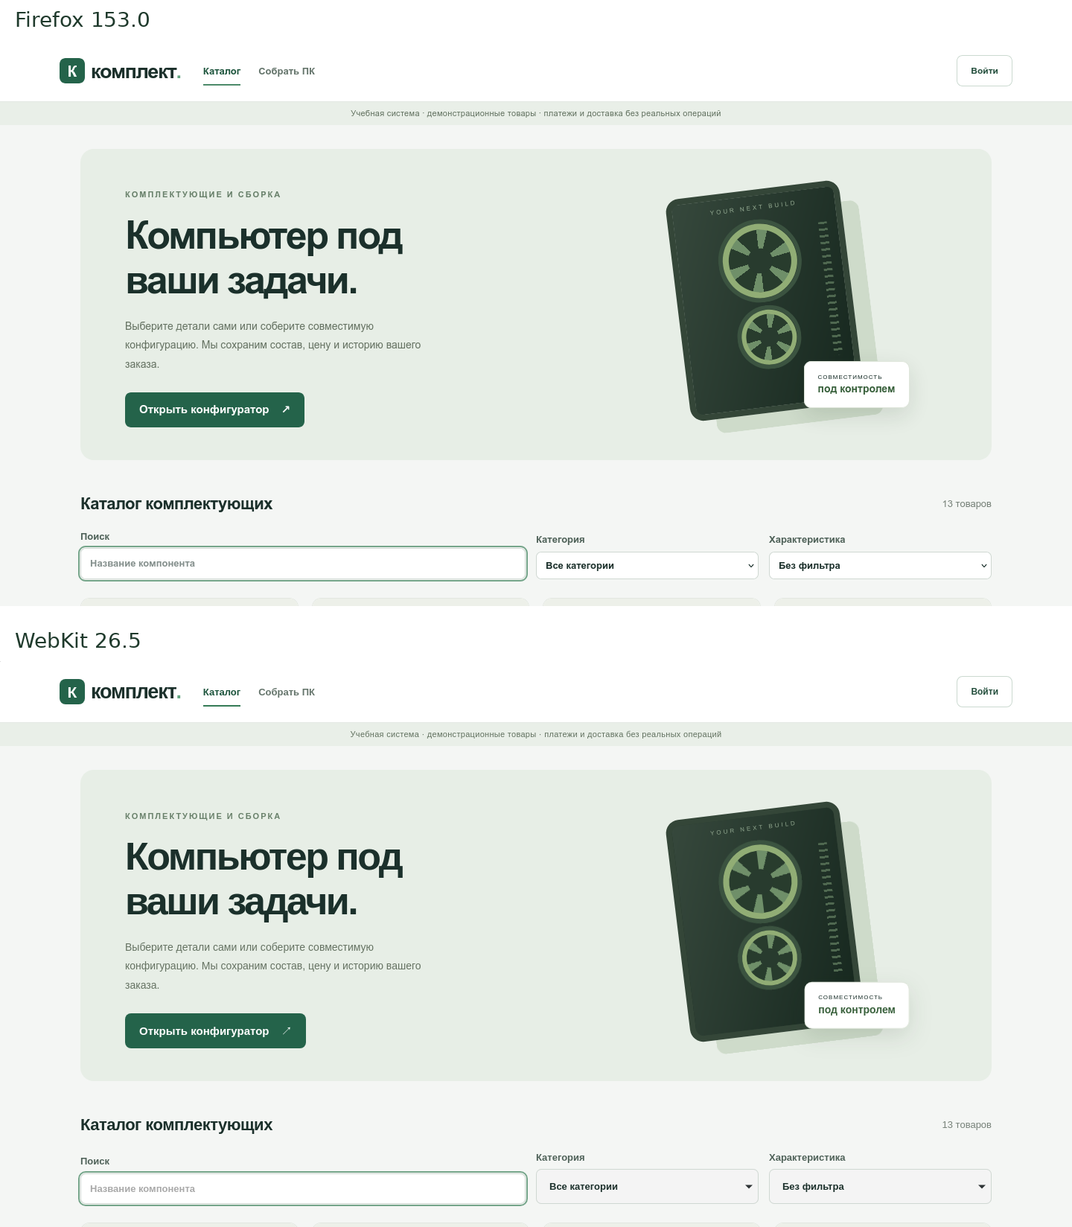
Рисунок 11 – Каталог в Firefox и WebKit
Ошибки интерфейса. В каждом браузере после завершения сценария проверялось отсутствие видимых сообщений role=alert. Ошибок не обнаружено. Это не заменяет полного набора UX-тестов, но подтверждает отсутствие явных сбоев в основном сценарии.
4.4 Проверка модели работ в Redmine
Проверка Redmine выполнялась через браузер и API. Использовался вход руководителя kochnev-so с административными правами; проверялись закрытый проект, список 38 задач, три участника и роли. Затем выполнялся вход специалиста kochnev-do и проверялось, что системная административная панель недоступна: ответ /admin равен 403. Результаты приведены в таблице 15.
Таблица 15 – Проверки модели работ Redmine
Проверка | Ожидаемый результат | Фактический результат
Вход руководителя | Успешный вход, доступ к проекту | Пройдено
Закрытый проект | Проект не публичен, доступ только участникам | Пройдено
Количество задач | 38 задач | 38
Участники | Три участника с ролями | Три
Обычный пользователь и /admin | HTTP 403 | 403

Снимки проекта и участников приведены на рисунках 1 и 2, список задач — на рисунке 3. Проверка подтверждает, что модель работ не только описана в отчете, но и существует в работающей системе. Пароли и содержимое файлов с секретами в отчет не включены.
4.5 Соответствие нефункциональным требованиям
Соответствие нефункциональным требованиям оценивалось по фактически выполненным проверкам и по состоянию реализации. Часть требований подтверждена автоматическими тестами, часть — конфигурацией и архитектурными решениями, часть вынесена в ограничения. Сводная оценка приведена в таблице 16.
Таблица 16 – Соответствие нефункциональным требованиям
NFR | Фактическое подтверждение | Статус
NFR-01 | Целевой ориентир по задержкам; нагрузка 100 сессий не измерялась | Не проверено
NFR-02 | Транзакции, CHECK-ограничения, тесты резервирования и отката | Подтверждено
NFR-03 | Данные хранятся в PostgreSQL; испытание перезапуском не оформлялось | Частично
NFR-04 | bcrypt, TLS-конфигурация nginx, секреты вне Git | Частично
NFR-05 | Middleware авторизации, ролевые проверки, тест 403 | Подтверждено
NFR-06 | Понятные ошибки API и интерфейса, сквозной сценарий | Подтверждено
NFR-07 | 360 px, Chromium/Firefox/WebKit, 36 проверок | Подтверждено
NFR-08 | Stateless API; нагрузочная проверка не выполнялась | Частично
NFR-09 | Сервис backup с pg_dump; восстановление не проверялось | Частично
NFR-10 | slog, request_id, отсутствие секретов в логах | Подтверждено
NFR-11 | Переменные окружения, .env-файлы, примеры без секретов | Подтверждено

Честная фиксация частично подтвержденных требований важна для защиты: отчет не заявляет нагрузочные испытания, восстановление из резервной копии и проверку HTTPS в docker-стеке как выполненные. Эти работы требуют отдельного стенда и вынесены в направления развития.
5 Применение Git и модели Git Flow
5.1 Ветвление и история репозитория
Проект размещен в репозитории GitHub Weit145/opi-suai. В истории использована модель Git Flow: функциональная ветка feature/init-skeleton была влита в develop; из develop создана ветка release-0.1.0, влитая в main и отмеченная тегом v0.1.0; исправление hotfix-0.1.1 влито в main и develop и отмечено тегом v0.1.1. Такая схема разделяет разработку, подготовку релиза и срочные исправления.
Для этапа II создана ветка feature/app-implementation. Она была создана от main, а не от develop, потому что удаленная ветка develop отстает от main и не содержит файлов виртуальной машины, Makefile и README этапа I. Создание ветки от develop привело бы к потере этих файлов при слиянии. Это отклонение от классического Git Flow, обусловленное состоянием учебного репозитория; оно зафиксировано в отчете.
В ветке feature/app-implementation выполнены пять осмысленных коммитов: серверная часть, клиентская часть, тесты и модель Redmine, контейнерное развертывание, документация. Затем ветка влита в main с флагом --no-ff, чтобы сохранить факт слияния, и отмечена тегом v0.2.0. История коммитов приведена в таблице 17.
Таблица 17 – Коммиты этапа II
Хэш | Тип | Сообщение | Содержание
6650311 | feat(api) | implement PC shop order lifecycle | Go API, провайдер, схема, бизнес-правила
26844df | feat(web) | add React storefront for catalog and orders | SPA, каталог, конфигуратор, заказы
934cc32 | test(lab) | cover order scenarios and Redmine setup | Приемочные тесты, проект Redmine
4c63062 | build(deploy) | add container stack and test runner | Docker, Compose, nginx, Makefile
5f3896f | docs | describe the application and test workflow | README, запуск и тесты
a21d1d2 | merge | Merge feature/app-implementation | Слияние в main, тег v0.2.0

Команды, использованные при интеграции: git switch -c feature/app-implementation; git add <файлы>; git commit -m <сообщение>; git switch main; git merge --no-ff feature/app-implementation; git tag -a v0.2.0 -m "Stage II application". Для проверки истории применялись git log --graph --oneline --all и git status. Изменения зафиксированы локально; отправка в удаленный репозиторий выполняется отдельно после согласования.
5.2 Интеграция этапа II
Перед слиянием проверено, что в коммиты не попали секреты: .env.app, .env.test, каталог .vm, сертификаты deploy/certs и локальные артефакты .local исключены через .gitignore. В репозиторий добавлены только примеры конфигурации deploy/app.env.example и deploy/test.env.example с пустыми значениями. Это соответствует требованию NFR-11 и практике безопасной работы с Git.
Слияние выполнено с --no-ff, поэтому в истории виден отдельный merge-коммит. Тег v0.2.0 фиксирует состояние этапа II. После слияния рабочее дерево содержит приложение, миграции, тесты, конфигурацию развертывания, проект Redmine и отчет. Ветка feature/app-implementation сохранена для демонстрации; при необходимости ее можно удалить после публикации.
Модель Git Flow применена не формально, а с учетом реального состояния веток. Для учебного репозитория важно было сохранить результаты этапа I, поэтому ветка этапа II была создана от main. В дальнейшем при синхронизации develop с main можно вернуться к классической схеме: feature → develop → release → main, а срочные исправления выпускать через hotfix.
ВЫВОДЫ
1. Развернута воспроизводимая виртуальная среда QEMU/KVM с Ubuntu 24.04, Redmine 6.1.5, PostgreSQL 16, nginx, Puma и Git. Среда сохраняет данные между запусками и управляется командами make; это подтверждает готовность технологического процесса к повторению.
2. В Redmine создан закрытый проект pc-assembly-34, три участника, ролевая модель, пять трекеров, семь статусов и матрица переходов. Права проверены: руководитель имеет административные полномочия, обычный участник не получает доступ к системной панели.
3. Построено дерево из 38 задач: два этапа, семь задач этапа I, пять групп требований, 22 задачи FR-01–FR-22, приемочные испытания и документация. Дерево связано с требованиями первой лабораторной работы и отражает зоны ответственности.
4. Реализована информационная система: каталог, поиск, конфигуратор, проверка совместимости, корзина, оформление заказа, оплата, склад, сборка, тестирование, доработка, доставка, уведомления и администрирование. Серверная часть выполнена на Go, клиентская — на React/TypeScript, данные хранятся в PostgreSQL 16.
5. Обеспечена целостность критичных операций: создание заказа и резервирование выполняются в одной транзакции, цена позиции фиксируется, остатки не могут стать отрицательными, повторные платежные события не проводятся дважды. Эти свойства подтверждены приемочными тестами Go.
6. Проведены 36 кроссбраузерных проверок в Chromium, Firefox и WebKit, включая ширину 360 px, полный жизненный цикл заказа и оплату через учебный симулятор. Все проверки пройдены; результаты и снимки экрана приложены к отчету.
7. Настроен Git и продемонстрирована модель Git Flow: feature-ветка, пять осмысленных коммитов, слияние с --no-ff и тег v0.2.0. Секреты, локальные сертификаты и артефакты исключены из репозитория.
8. Зафиксированы ограничения: замена VirtualBox/Windows на QEMU/KVM/Ubuntu не согласована с преподавателем; платежная и доставочная системы являются учебным симулятором; нагрузочное тестирование 100 сессий, восстановление из резервной копии и проверка HTTPS в docker-стеке не выполнялись и требуют отдельной приемки.
9. Отчет оформлен по требованиям методических указаний: титульный лист, содержание, задание, описание хода работ, снимки экрана, выводы и список источников. Объем отчета превышает 15 страниц; каждый основной раздел начинается с новой страницы.
10. В результате работы сформированы практические навыки организации промышленного производства ПО: планирование работ, распределение ролей, управление проектом, контроль версий, разработка, тестирование и документирование. Полученные результаты могут быть использованы как основа для развития системы реальными интеграциями и нагрузочным тестированием.
СПИСОК ИСПОЛЬЗОВАННЫХ ИСТОЧНИКОВ
1. Чакон С., Штрауб Б. Git для профессионального программиста. — СПб.: Питер, 2016. — 496 с.: ил. — (Серия «Библиотека программиста»). — ISBN 978-5-496-01763-3.
2. Система управления проектами Redmine : официальный сайт. — URL: https://www.redmine.org/ (дата обращения: 26.10.2026).
3. ГОСТ 2.105-2019. ЕСКД. Общие требования к текстовым документам. — М.: Стандартинформ, 2019.
4. ГОСТ 7.32-2017. СИБИД. Отчет о научно-исследовательской работе. Структура и правила оформления. — М.: Стандартинформ, 2017.
5. ГОСТ 7.0.100-2018. Библиографическая запись. Библиографическое описание. Общие требования и правила составления. — М.: Стандартинформ, 2018.
6. Документация языка Go : официальный сайт. — URL: https://go.dev/doc/ (дата обращения: 26.10.2026).
7. React : официальная документация. — URL: https://react.dev/ (дата обращения: 26.10.2026).
8. PostgreSQL 16 Documentation. — URL: https://www.postgresql.org/docs/16/ (дата обращения: 26.10.2026).
9. Playwright Documentation. — URL: https://playwright.dev/ (дата обращения: 26.10.2026).
10. Git Documentation. — URL: https://git-scm.com/doc (дата обращения: 26.10.2026).
ПРИЛОЖЕНИЕ А
Основные команды и структура проекта
Ниже приведены команды, использованные для развертывания, запуска и проверки. Команды выполняются из корня репозитория, если не указано иное.
make vm-up # создать и запустить ВМ, установить Redmine
make vm-status # проверить состояние ВМ и Redmine
make vm-ssh # войти в гостевую Ubuntu по SSH
make vm-logs # смотреть журнал установки
make vm-down # штатно выключить ВМ
make app-init # создать .env.app и локальные TLS-сертификаты
make app-up # собрать и запустить docker-стек приложения
make app-down # остановить стек
make app-logs # журналы контейнеров
make test # go test -race с тестовой БД из .env.test
cd web && npm ci && npm run build # сборка клиента
Структура репозитория:
opi-suai/
cmd/app/ HTTP API и миграции
cmd/provider/ учебный платежный и доставочный сервис
internal/app/ обработчики, заказы, интеграции, тесты
internal/domain/ модель и правила совместимости
migrations/ схема PostgreSQL
web/ React + TypeScript + Vite
deploy/ Dockerfile, Compose, nginx, скрипты
lab/ требования и настройка Redmine
vm/ управление QEMU/KVM и провижининг
docs/ отчет, схемы и снимки экрана
Пример команд Git Flow, использованных при интеграции:
git switch -c feature/app-implementation
git add <файлы>
git commit -m "feat(api): implement PC shop order lifecycle"
git switch main
git merge --no-ff feature/app-implementation
git tag -a v0.2.0 -m "Stage II application"
git log --graph --oneline --all
Проверка секретов перед коммитом:
git status --short
git check-ignore -v .env.test .env.app .vm deploy/certs
git diff --cached --stat
Все команды и конфигурации проверены в ходе выполнения работы. Пароли, ключи и содержимое .env-файлов в приложении не публикуются.

